

甘肃国邦信息科技有限公司

发布管理制度

GSGB-ITSS-15-07

拟制人： 胡葛鹏宇
审核人： 兰伟东
批准人： 赵 鑫

修改记录
序号 | 新建/修改 | 拟制人 | 审核人 | 批准人 | 日期
v1.0 | 新建 | 胡葛鹏宇 | 兰伟东 | 黄益溪 | 2025.1.7

目 录
1. 目的 1
2. 适用范围 1
3. 术语/缩略语/定义 1
4. 职责 1
4.1发布经理（项目经理） 1
4.2发布管理员 2
4.3发布请求者 2
4.4发布实施者 2
5. 发布管理流程 2
5.1发布管理流程图 2
5.2发布管理流程说明 3
6. 度量与验证 4
7. 相关记录 4

目的
为IT服务商所管理的IT运维环境有一个更有效的应用系统软件的发布环境，为其他管理程序提供相关信息和支持，如变更管理程序、配置管理程序等，从而使IT运维能够更有效、更好地提高IT服务，并使整个IT基础设施更稳定。

适用范围
本文档适用于甘肃国邦信息科技有限公司。

术语/缩略语/定义
术语 | 缩略语 | 定义
最终软件库 | DSL  (Definitive Software Library) | 最终软件库是一个存放和保管所有已批准的最终版本的软件配置的库，它是软件正本（原版拷贝）存放的存储空间。
发布管理 | RM  (Release Management) | 发布管理旨在控制应用系统软件的发布。发布管理确保正式交付的软件是经过测试了的正确版本。
发布 | Release | 测试后导入实际应用的新增的或变动的配置项集合，这些配置项经过测试后引入生产环境。

职责

4.1发布经理（项目经理）
- 有效的控制整个发布过程；
- 发布经理只对测试成功的新版本发布进行发布确认；
- 确保引起配置项变更的要输入到配置管理数据库；
- 发布方案的审核。

4.2发布管理员
- 协助发布经理对发布的实施过程进行有效的控制，特别是发布实施前的状态确认工作；
- 对测试成功的版本发布进行发布确认；
- 和发布实施者一起对发布结果进行确认；
- 对发布进行版本统计记录。

4.3发布请求者
- 填写发布申请。

4.4发布实施者
- 发布实施；
- 编写发布方案。

发布管理流程

5.1发布管理流程图
发布管理是从全局着眼关注IT服务中的变更(即变更后发布到生产环境中的相关活动)，目的是确保和发布相关的各个方面（技术和非技术）能够被考虑到。发布管理的工作重点是：通过应用工作程序及测试来保护生产环境和服务不被破
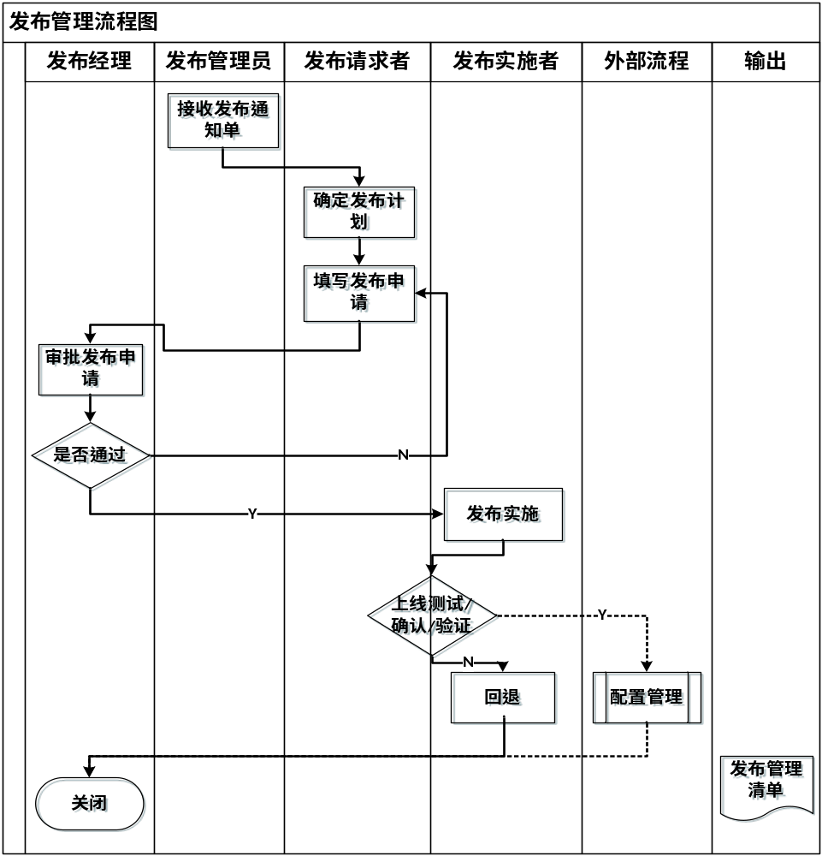

5.2发布管理流程说明
活动 | 责任人 | 说明
接收发布通知单 | 发布管理员 | 接收发布通知单。
确定发布计划 | 发布请求者 | 发布请求者确定发布计划。要注意几点：  - 在确定发布计划时要结合该发布对应的变更请求对发布计划的影响；  - 必须与相关角色进行沟通确认；  - 制定符合实际要求的回退计划。
填写发布申请 | 发布请求者 | 发布请求者依据发布计划及其它信息填写发布申请。
审批发布申请 | 发布经理 | 发布经理综合分析决定是否批准该发布申请。  审批是要结合该发布对应的变更请求对发布计划的影响。
发布实施 | 发布实施者 | 发布实施者根据原厂商/开发者提供的版本开始实施发布。必须先进行现场备份，再进行割接/切换/升级。发布包必须源自发布管理员。发布实施完成后立即通知相关角色人员。
上线测试/确认/验证 | 发布实施者/发布请求者 | 之后进行上线测试/确认/验证，检验是否能够成功上线。
回退 | 发布实施者 | 如果发布失败不能短时间排除，则要根据回退计划进行现场回退。
关闭 | 发布经理 | 对发布进行关闭。关闭后对发布的信息进行统计记录，记录在系统发布管理中。

度量与验证
发布成功率≥90%/季度
发布成功率=发布成功数量/发布总数量*100%

相关记录
《发布方案》
《上线计划》
《发布测试》
《变更和发布通知书》

